XXXXXXX文档

**版本记录**

|  |  |  |  |  |  |  |
| --- | --- | --- | --- | --- | --- | --- |
| **版本号** | **提交人** | **更新摘要** | **提交时间** | **审核人** | **审核时间** | **审核记录** |
| V1.0 |  |  |  |  |  |  |
| V2.0 |  |  |  |  |  |  |
| V3.0 |  |  |  |  |  |  |
| V4.0 |  |  |  |  |  |  |

1.版本号：从V1.0开始，不要出现V1.1、V1.01等等，V1.0之后就是V2.0、V3.0等等，以此类推。

2.审核人一栏：正确的审核流程应该：子系统内审--总集内审--腾讯内审--监理审核--数据局审核。

3.审核记录：审核记录需要填写符合XX评审，提交至XX审核。注意逻辑性。

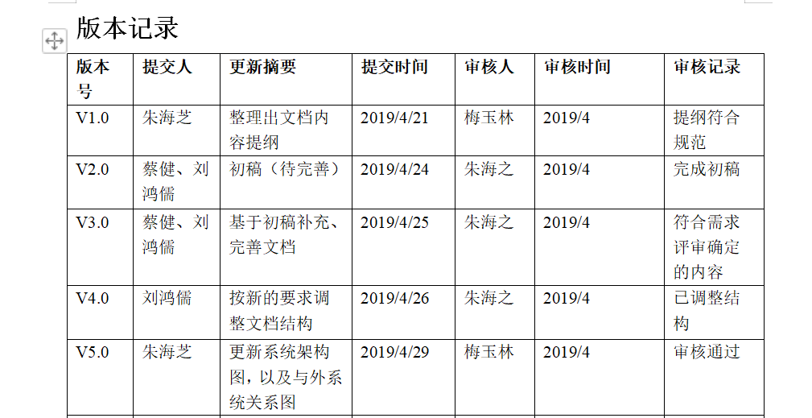

目录格式

引用自动生成目录，字体宋体，五号，目录整体不要斜体、不加粗。“目录”两字居中，中间加1 个空格，宋体，二号，加粗。

目 录

第一章 一级标题（三号，宋体加粗） １

1.1 二级标题（宋体加粗小三号） ２

1.1.1 三级标题（宋体加粗四号） ２

1.2 正文字体格式及标题格式 ２

1.3 自动图标题编号使用说明 ２

1.4 自动表标题编号使用说明 ４

1.5 页眉页脚说明 ４

1.5.1 页脚格式 ４

1.5.2 页眉“城市超级大脑（数据大脑平台及部分智慧应用）项目”（居左）+“腾讯云LOGO”（居右） ４

1.5.3 页码规则 ５

1.6 页面方向规则 ５

1.7 页面布局规则 ５

# 一级标题（三号，宋体加粗）

标题行距1.5倍间距，前后段间距为0，左右缩进为0，悬挂缩进0。

大章节加空格，不加点，小章节无空格，不加点，如下图所示：

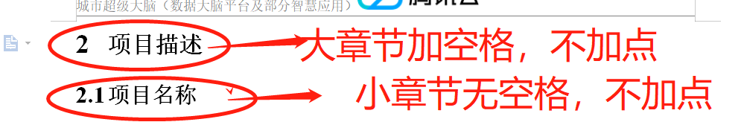

## 二级标题（宋体加粗小三号）

### 三级标题（宋体加粗四号）

#### 四级标题（宋体加粗小四号）

##### 五级标题（宋体加粗五号）

###### 六级标题（宋体加粗五号）

七级标题（宋体加粗五号）

八级标题（宋体加粗五号）

## 正文字体格式及标题格式

1、正文字体格式：中文宋体小四、西文TIMES NEW ROMA，首行间距2字符，行距1.5倍间距，前后段间距为0。

正文序号标题：

1、一级标题序号

（1）二级标题序号

* 三级项目符号

1. 段落最后统一以句号结尾。

## 自动图标题编号使用说明

文档所有引用图片均需添加自动图编号，图编号必须配备文字说明，示例：“图1.1.1-1XXXX框架图”，图标 3级+序号，图片所在层级在二级目录时，手动编辑“图 1.1.-1 XXXX框架图”。图标题均位于图片下方，五号 宋体 图表的标尺线都顶格，图表居中：

举例说明：

1. 同级目录的序号需要向下递增，如图3.3.1-1、3.3.1-2 .......等形式递增。到下一个章节时再次从1开始增加，如3.3.2-1、3.3.2-2；以此类推排序；

参考样例：

一、引用题注：

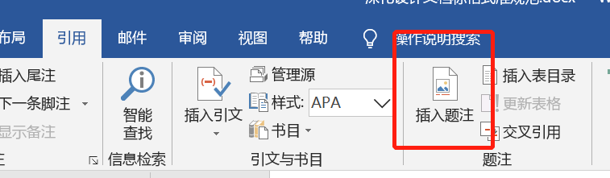

图 1.1.1‑1插入题注示意图

二、添加图标签

五号 宋体 图表的标尺线都顶格，图表居中

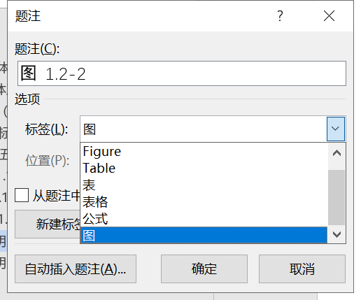

图 1.1.1‑2图标签示意图

三、修改编号级别：

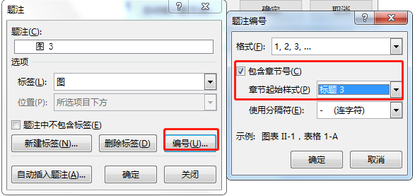

图 1.1.1‑3三级标题编号示意图

点击确定即可添加图编号。

## 自动表标题编号使用说明

文档所有引用表格均需添加自动表编号，表编号必须配备文字说明，示例：“表1.1-1XXXX表”，图标 3级+序号，表所在层级在二级目录时，手动编辑“表 1.1.-1 XXXX表”。表标题均位于表格上方，字体格式与正文相同，位置居中。

表编号添加方式与图编号一致，在第二步骤标签选择“表”标签即可。

表的字体全部宋体，五号，设置跨页重复出现表头

表 1.1.1‑1三级编号表案例

|  |  |  |  |  |
| --- | --- | --- | --- | --- |
|  |  |  |  |  |
|  |  |  |  |  |
|  |  |  |  |  |
|  |  |  |  |  |
|  |  |  |  |  |

## 页眉页脚说明

### 页脚格式



### 页眉 文档标题（居左）+公司logo（居右）

### 页码规则

一、封面、目录、修订记录表无页码

二、正文采用数字页码“1” 小五号

## 页面方向规则

页面默认纵向页面，有需要横向页面的需上下添加分节符。

## 页面布局规则

页面布局采用常规布局

